- DATOS PERSONALES
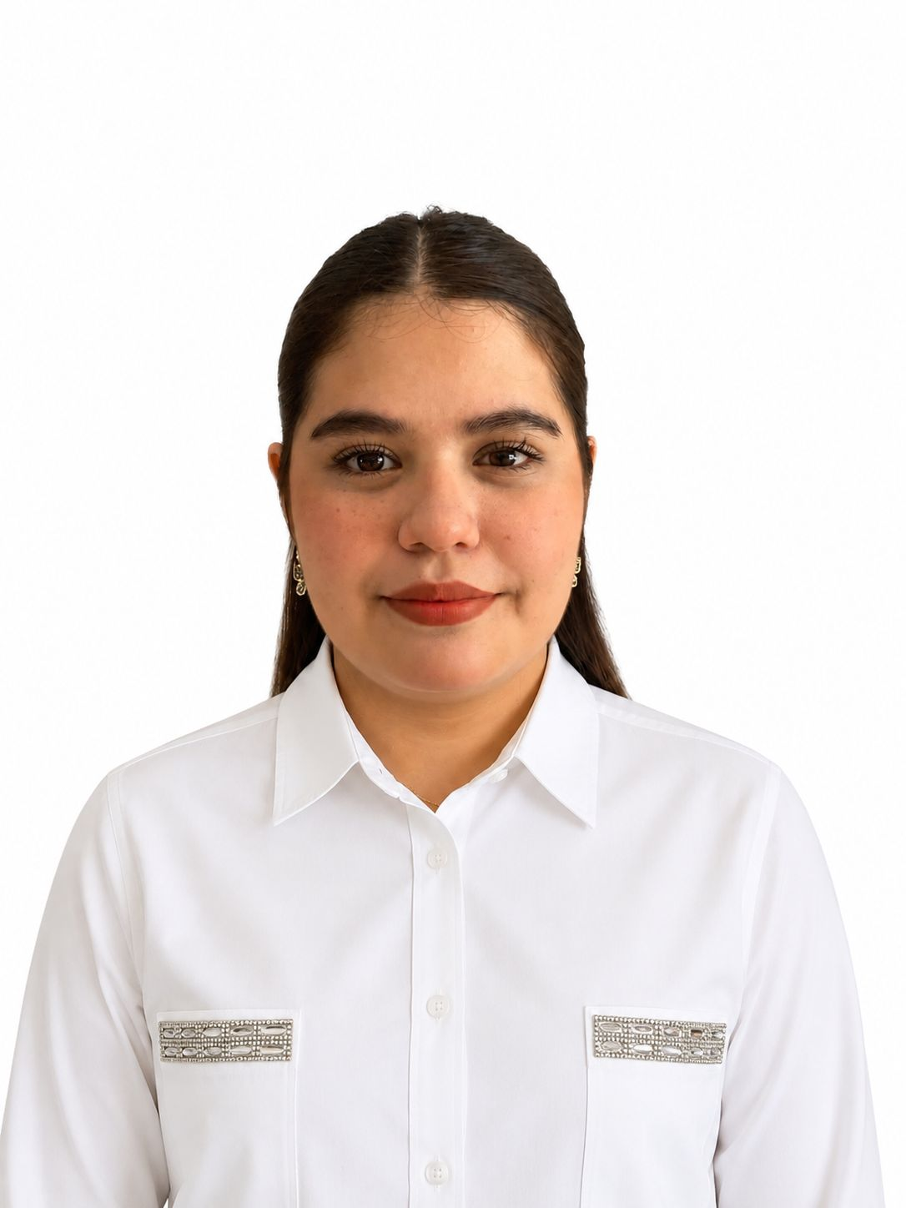 | Hurtado |  | Flores |  |  |  | Ileana Sarai
 | APELLIDO PATERNO |  | APELLIDO MATERNO |  |  |  | NOMBRES (S)
 | HUFI041127BQ3 |  |  |  | HUFI041127MDGRLLA9
 | RFC |  |  |  | CURP
 | 27/11/2004 |  |  |  | Lerdo, Durango
 | FECHA DE NACIMIENTO |  |  |  | LUGAR DE NACIMIENTO
DIRECCIÓN:
Trigales 75 |  |  |  | Hijos de Ejidatarios
CALLE Y NÚMERO |  |  |  | COLONIA O FRACCIONAMIENTO
Lerdo |  | 35168 |  |  |  | Durango
CIUDAD |  | CÓDIGO POSTAL |  |  |  | ESTADO
8717790143 |  |  |  | 8714296971
TELÉFONO CASA CON LADA |  |  |  | TELÉFONO CELULAR
ileanasf2711@gmail.com |  |  |  | Soltero
CORREO ELECTRÓNICO |  |  |  | ESTADO CIVIL
- BENEFICIARIOS PARA SEGURO DE VIDA Y PARA ATENCIÓN MÉDICA (SOLO SE PUEDE FAMILIARES EN LÍNEA DIRECTA COMO MADRE, PADRE O HIJOS)
Araceli Flores | 49 años | Madre
NOMBRE | EDAD | PARENTESCO
Joahan Hurtado | 23 años | Hermano
NOMBRE | EDAD | PARENTESCO
Jesús Hurtado | 20 años | Hermano
NOMBRE | EDAD | PARENTESCO
- ADSCRIPCIÓN
Hospital Gral. Lerdo 2 Nivel | 01/07/2026 | 01/12/2026
UNIDAD | FECHA DE INICIO | FECHA DE TÉRMINO
Gregorio García | 01/07/2027 | 01/12/2027
UNIDAD | FECHA DE INICIO | FECHA DE TÉRMINO
- DATOS ESCOLARES
UNIVERSIDAD: | Instituto Tecnológico Superior de Lerdo |  |  | CARRERA: | Ingeniería en Sistemas Computacionales
PROMEDIO: | 95.15 | IDENTIFICADO COMO: | Residente
- DATOS EMERGENCIA
CUENTA DE SEGURO SOCIAL: | Sí |  | NO. AFILIACIÓN: | 53220450695
EN CASO DE ACCIDENTE AVISAR A:
Araceli Flores |  | Madre |  |  | 8715805569
NOMBRE |  | PARENTESCO |  |  | TELÉFONO

DECLARO QUE LOS DATOS RECIBIDOS EN EL PRESENTE DOCUMENTO SON REALES.

____________________________________
NOMBRE Y FIRMA:

